Ekamen 2018
- main function
B) administrerer systemressurser og leverer et sett av tjeneseter til brukerprogrammer
- virtualisation
D) gir en illusjon av ressurser som kanskje ikke er fysisk tilstede
- security
B) en feil I en applikasjon bør ikke påvirke andre applikasjoner
- Processes
B) lage flere kopeier av statiske data, heap og stack, gjenbruker resten
- dual-mode operation
D) et flagg i prosessoren som angir om nåværende utførelsesmodus er bruker- eller kjernemodus
- Process memory
A) utførbare instruksjoner
- mode transfer
A) henter neste programinstruksjon
- exceptions
B) minne sidefeil
- mode transfer
C) prosessavslutning
- Interrupts
A) polling kaster bort mange cpu-sykluse
18 poeng
- kernel types
  - Monolitisk kjerne
    - Forkdel
      - Færre kontektstbytter, disse tar gjerne tid, så kan kjøre fortere
    - ulempe
      - flere prosesser som kjører i kernel-mode fører til at det blir flere kodelinjer der man må være sikker på at det ikke finnes bugs
  - Mikrokjerne
    - fordel
      - Mindre bugs
    - ulempe
      - kan bli tregere på grunn av de mange kontekstbyttene
23 poeng
- fork, exec, wait
  - kall fork først for å lage en ny prosess
  - kall så exec for å endre på PCB til denne prosessen
  - kall så wait for å vente på barnprosessen skal gjøre seg ferdig
28 poeng
- paged memory
  - fyll
    - optimal
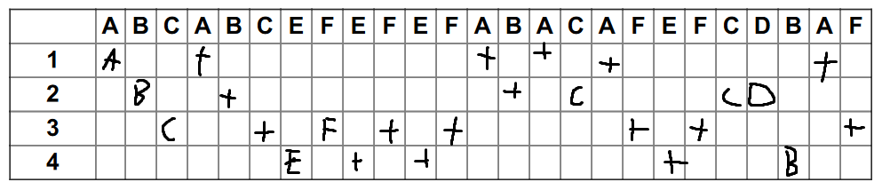
    - først inn først ut
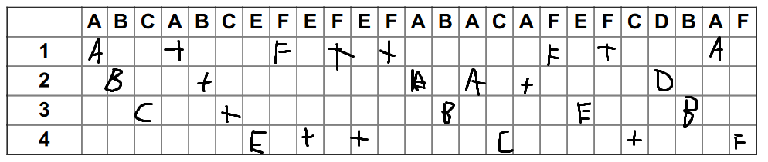
    - least recently used
Orker ikke xox
  - treffrekvens
    - optimal
16/25 = 0.64
    - FIFO
10/25 = 0.4
33.5 poeng
- heksadesimaler er ikke pensum hos oss men
  - 1E3
- Instruksjonsformat
  - Her har jeg virkelig ikke peiling
- Instruksjoner
  - Her er det vel maskinkode som vi ikke har
- Aksesser
  - Enten samme minnebit eller i nærheten av den første aksessen
- prinsippet om lokalitet
  - At det er mest sannsynlig aksesser rundt samme lokasjon som blir gjort igjen, derfor så blir det lastet inn nærliggende lokasjoner i cache når det laster inn en først
- instruksjoner og data
  - gjelder for data iallefall
gjelder vel for instruksjoner i enkelte tilfeller, da det er ofte at samme instruksjoner blir utført flere ganger på rad, for eksempel når et program kjører i løkkee
- flernivå caching
  - det er når man har flere cache av ulik størrelse med ulik aksesstid
Det med minst størrelse har kortest aksesstid, det største har lengst tid osv
hvis man ikke finner i L1 så sjekker man L2, finner man ikke der så sjekker man l3 osv
- Fjerkjerneprosessorer og cache
Moderne prosessorer har flere nivåer av cache. De større av cachene deler de mellom hverandre. Når de gjør endringer så blir dette sendt videre til de andre cachene
- splittet cache
  - fordel: minne vil ikke kaste ut instruksjoner hvos koden henter mye minne mens den er inne i en løkke f.eks.
Ulempe: lagringsplass vil brukes på kode som ikke har blitt brukt på en stund, når den hadde kunne blitt bedre brukt til å lagre minne
  - ja, den er read-only

